Europa-Universität Viadrina Frankfurt (Oder)
Zentrum für Schlüsselkompetenzen und Forschendes Lernen
Seminar „Wissen schaffen im Team“
Wintersemester 2017/18

Broschüre zur Projektidee „Viadrina Group House“
-von den Vier Für Frankfurt

- Begrüßung und Einleitung
- Geschichtlicher Hintergrund/Motivation
- Beschreibung und Auswertung der Umfrage
- Projektideen
  - Wohnzimmer
  - Veranstaltungsraum/Bar
  - Kochkurse
  - Flohmarkt
- Organisation des VGHs
- Partizipation der Studierenden der Viadrina
- Beispielplan für 14 Tage
- Rechtliche und finanzielle Voraussetzungen
- Fazit

3
4
5
7
7
8
9
10
11
12
12
15
16

- Begrüßung und Einleitung
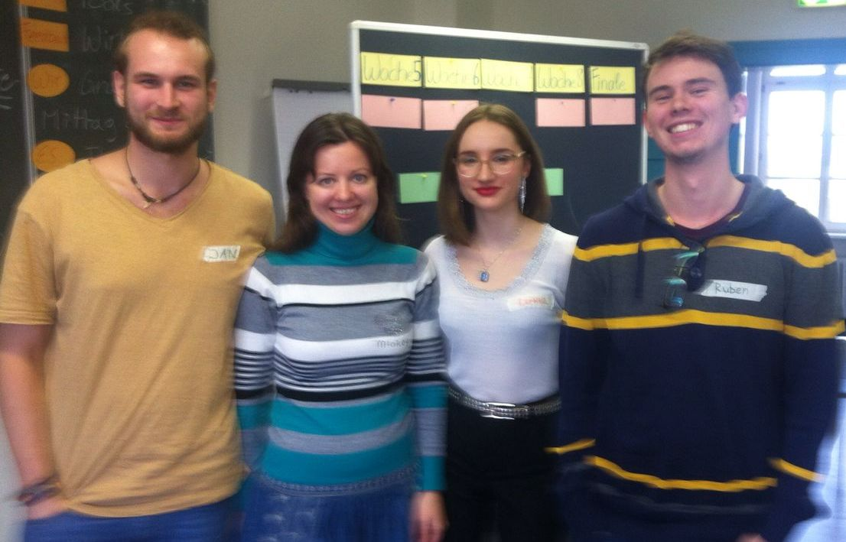
"Vier Für Frankfurt"
Liebe Leserinnen, liebe Leser,
das "Viadrina Group House" heißt sie herzlich Willkommen. Hier könnt ihr neue Energie für den Universitätsalltag sammeln, euch mit Freunden auf einen Kaffee zwischen den Vorlesungen treffen, sich im Kickern messen und an verschiedenen Veranstaltungen teilnehmen. In der folgenden Broschüre werden Sie die Möglichkeit haben einen Überblick zum Projekt der Initiativengruppe "Vier Für Frankfurt" zu gewinnen. Diese Idee ist im Rahmen des Peer-Tutoring-Seminars "Wissen Schaffen im Team" entstanden. So entwickelten wir innerhalb von 8 Wochen aus den ersten Überlegungen ein fertiges Konzept mit vier Leitfäden für mögliche Veranstaltungen. Diese vier Veranstaltungen gingen als die stärksten aus unserer Umfrage hervor. Insgesamt hatten wir zehn verschiedene Vorschläge auf unserem Umfragezettel gestellt. Weiterhin erkundigten wir uns darüber ob und inwiefern die eigene Initiative der Studenten mit diesem Konzept geweckt werden würde und vor allem wie oft sie das VGH realistisch besuchen würden.
Neben der Vorstellung der Ergebnisse der Umfrage, einem Leitfaden zur Mobilisierung und anschließender Partizipation anderer Studenten und den rechtlichen sowie finanziellen Gegebenheiten des Projekts, werden wir im Anschluss ein Fazit über die bisherige Arbeit geben. Weiterhin besteht die Möglichkeit diese Initiative mit einer anderen Studenteninitiative zukünftig zu fusionieren, also verschiedene Ideen ineinandergreifen zu lassen und schlussendlich (zusammen) ein erfolgreiches Projekt umzusetzen. Wichtig zu erwähnen ist hierbei, dass uns die theoretische Arbeit sehr viel Spaß gemacht hat, aber die Zeit nicht reicht, um es in die Tat umzusetzen. Nichtsdestotrotz wollen wir mit dieser Broschüre so viele Menschen erreichen wie möglich, um dem "Viadrina Group House" doch die Chance zu geben zum Leben erweckt zu werden.
Viel Spaß beim durchblättern und lesen dieser Broschüre, wir hoffen sie gefällt euch und für jegliche Rückfragen stehen wir natürlich zur Verfügung.
Eure "Vier Für Frankfurt"

- Geschichtlicher Hintergrund/Motivation

Seit seiner Stadtgründung im Jahre 1253 hat Frankfurt (Oder) eine Vielzahl von Veränderungen miterlebt und sich auch mit ihnen verändert. Wer weiß denn zum Beispiel heute noch, dass sie einst sogar Hansestadt war. Das lässt sich immer noch gut an dem Silberfisch erkennen, der von der Spitze des heutigen Bürgeramtes über die Stadt schaut. Das letzte historische Ereignis, das Frankfurt veränderte, war die Wiedervereinigung Deutschlands. Mit der dadurch verbundenen Währungsunion im Juli 1990, verlor sie auf einen Schlag ihren wirtschaftlichen Faktor. Vom einen auf den anderen Tag verloren so mehr als 8.000 Menschen ihre Arbeit. Ein Gutes Jahr später am 15. Juli 1991 wurde die offizielle (Neu-)Gründung der Europa-Universität Viadrina per Rechtsakt vollzogen, um die Stadt für Studenten attraktiv zu machen. Trotzdem sind seitdem knapp 25.000 Bürger abgewandert, welche meist der jüngeren Generation angehörten. Damit verbunden sank auch die Geburtenrate innerhalb der Stadt um knapp 28 Prozent.
So ist ein Leerstand Tausender Häuser, in und um Frankfurt herum, entstanden. Zwischen 2001 und 2005 wurden viele Plattenbauten, die aus der DDR (Deutsche Demokratische Republik) stammten, abgerissen. Trotzdem ist der Leerstand immer noch groß. Das Land Brandenburg verliert jährlich mehrere hunderttausend Euro durch Grundstücks - und Instandhaltungskosten der leer stehenden Immobilien. Mit der Idee des "Viadrina Group House" könnte eine dieser Immobilien zu neuem Leben erweckt werden und somit auch eine neue alltägliche Perspektive für Studenten, wie auch der Bevölkerung selbst, darstellen. Uns würde das alte Lichtspielhaus der Jugend vorschweben, welches universitäts - und zentrumsnah gelegen ist. In der Umsetzung ist es allerdings schwierig, weil sich dort artengeschützte Fledermäuse ihr Eigenheim gebaut haben. Zum Glück gibt es noch viele attraktive Häuser im Leerstand.

3. Beschreibung und Auswertung der Umfrage
Nach Brainstorming und Auswahl der Projektidee war der nächste Schritt zu überprüfen, ob das Viadrina Group House für die anderen Studierenden der Europa-Universität Viadrina attraktiv sein könnte. Als Methode haben wir eine quantitative Umfrage dafür ausgewählt.
Unser Team hat einen Fragebogen mit vier Fragen vorbereitet. Die Papierfragebogen wurden in der Mensa verteilt und ausgefüllt. Die Umfrage wurde auch zusätzlich online durchgeführt und in den sozialen Medien verbreitet.
Insgesamt haben 71 Personen an der Umfrage teilgenommen.
Die erste Frage lautete: „Würdest du das Viadrina Group House nutzen?“.
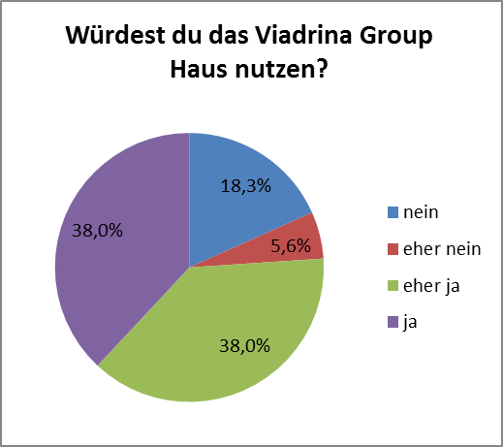
Grafik 1: Würdest du das Viadrina Group House nutzen?
Wie man der Grafik 1 entnehmen kann, ist die Mehrheit der Befragten an unserem Angebot interessiert (38% - ja, 38% - eher ja). 18, 3% der Teilnehmer würden dazu tendieren das Viadrina Group Haus nicht zu benutzen und nur 5,6% würden es definitiv nicht nutzen.
Mit der nächsten Frage „Welche von den folgenden Angeboten würdest du wahrnehmen (mehrere Antworten möglich)?“ wollten wir erfassen, was für Aktivitäten im Viadrina Group Haus angeboten werden sollten.
Aus der gesamten Zahl der 10 Angebote haben wir die vier stärksten für unser Projekt ausgewählt, die in den weiteren Kapiteln detaillierter vorgestellt werden. Die anderen Angebote planen wir auch einzubeziehen, aber nicht in der Anfangsphase des Projektes. Deswegen werden sie hier nicht detailliert erläutert. In der Grafik 2 lässt sich erkennen, welche vier Vorschläge am meisten Stimmen bekommen haben: Veranstaltungsräume für beispielsweise Musikabende, Spielabende, Kinoabende mit Bar und Programm von Studierenden für Studierende (71,8%), Gemeinsames Wohnzimmer in der Nähe der Uni (inklusive Kickertisch, Getränke-und Kaffeeautomat, Chillen) (66,2%), Monatlicher Flohmarkt für Studierende (zum Beispiel, Büchermesse) (54,9%), Kochkurse/Kochabende (43,7%).

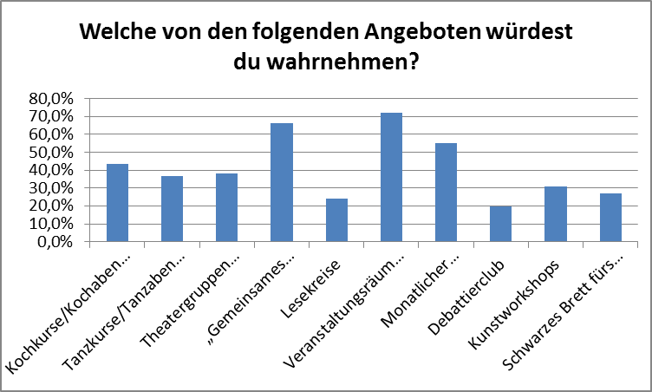
Grafik 2: Welche von den folgenden Angeboten würdest du wahrnehmen?
Außerdem zeigt die Statistik zu unserer nächsten Frage „Wie häufig würdest du das Viadrina Group Haus nutzen?“ (Grafik 3), dass die Mehrheit der Studierenden ziemlich oft die Angebote nutzen würden (14,1% - mehr als 2 Mal pro Woche, 52,1 % - durchschnittlich ein Mal pro Woche). Im Vergleich, 12,7% würden das Viadrina Group Haus durchschnittlich 1 Mal im Monat benutzen und 8,5 % würden es weniger als 1 Mal im Monat in ihren Alltag einbauen .
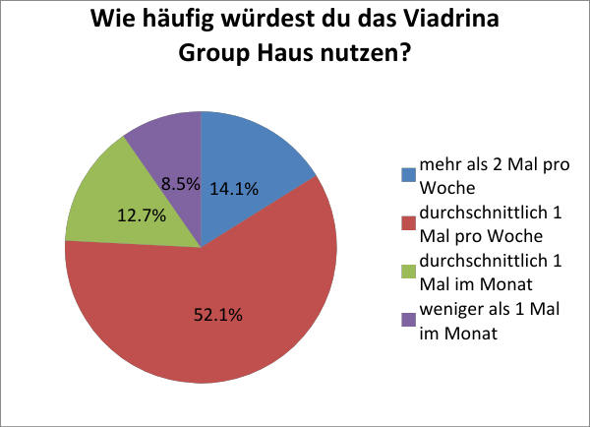
Grafik 3: Wie häufig würdest du das Viadrina Group House nutzen?
Die letzte Frage unserer Umfrage lautete: „Könntest du dir vorstellen, beim Organisieren des Hauses mitzuhelfen?“. Hier wurden die Meinungen der Studierenden ziemlich genau in der Mitte gespalten, wie man in der Grafik 4 sehen kann. 49.3 % der Studierenden sind bereit oder eher bereit mitzuhelfen, während 50.7 % nicht bereit oder eher nicht bereit sind sich zu beteiligen. Die Erkenntnisse aus dieser Statistik zeigen, dass eine der Herausforderungen unseres Projektes in der Aktivierung der Studierenden zur Partizipation liegen wird. Die genauen Ideen und Maßnahmen dazu werden in den nächsten Kapiteln vorgestellt und diskutiert.
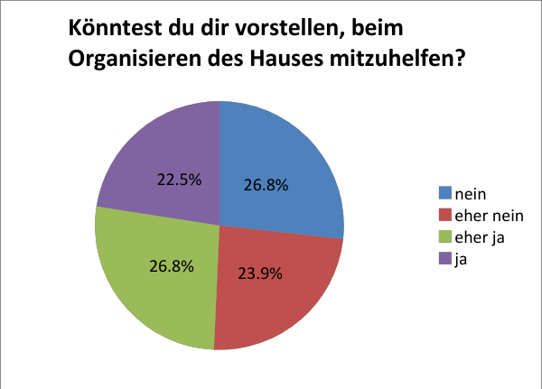
Grafik 4: Könntest du dir vorstellen, beim Organisieren des Hauses mitzuhelfen?

4. Projektideen
4.1 Wohnzimmer
Dieser Raum im Viadrina Group House soll als Gemeinschaftsraum dienen und deshalb entsprechend flexibel an die Bedürfnisse der Studenten angepasst eingerichtet sein. Neben den bequemen und kuscheligen Sitzmöglichkeiten wie Sofas oder auch Tischen soll es einen Kaffee- und einen Saftautomaten geben. So können die einzelnen Mitglieder den Raum frei und ungezwungen für eine Pause vom stressigen Studentenleben nutzen. Die grundlegende Funktion dieses Raumes soll also die Förderung der Gemeinschaft sein. Er ist daher perfekt geeignet für Veranstaltungen und auch für private Treffen in einer schönen Atmosphäre.
Am Anfang jedes Semesters soll es hierfür immer Umfragen geben, bei denen die Studenten mögliche Wünsche zur Einrichtung, Beleuchtung, Dekoration oder allgemein zur Verbesserung des Wohnzimmers geben können. Somit soll ein idealer Raum zum chillen geboten werden. Die Instandhaltung inklusive Putzen und Ersetzen von möglichen Schäden soll von den Studenten selbst organisiert sein. Grundsätzlich sollte dies jedoch keine Schwierigkeiten darstellen, da es im Interessen aller liegt. Da das Wohnzimmer als zentrales Verbindungszimmer des VGHs dient, wäre es sinnvoll für das Wohnzimmer den größten Raum zu nutzen, damit sich auch mehrere Studenten ungestört nebeneinander treffen können. Die Eröffnung und Schließung erfolgt immer entsprechend den Veranstaltungszeiten von den verantwortlichen Gruppenleitern. Ideal wäre es, wenn die Uni damit einverstanden wäre, dass Uni-WLAN mit dem Wohnzimmer des VGH zu verbinden, sodass jeder Student sofort problemlos Internetzugang hat. Dies wäre auch sehr hilfreich für die Kino Abendveranstaltungen, oder auch zum gemeinsamen Anschauen von Fußballspielen. Außerdem wäre es schön, wenn die Studenten, die Wohnzimmer nutzen, zusammen in eine kleinen Spendenkasse zahlen, sodass eventuell das Geld genutzt werden kann für die fortlaufende Verbesserung des Zimmers.
Alternativ könnte es auch ein schönes kreatives Gruppenprojekt sein, selber Einrichtung und Dekoration wie Kunst oder Skulpturen zu basteln. Dies könnte die Gemeinschaft stärken und alle wären stolz auf das gemeinsam gestaltete Resultat. Denkbar wäre es auch den Studenten immer jeweils eine Woche des Semesters zuzuteilen, in der sie dann besonders für die Atmosphäre im Wohnzimmer zuständig wären und vielleicht auch Kekse und Gebäck zur Verfügung stellen könnten.
All dies sind jedoch nur Ideen. Allgemein sollen die Studierenden immer selber Konsens finden und sich das Wohnzimmer wie gewünscht selbst einrichten und organisieren.

4.2 Veranstaltungsraum/Bar
In dem Raum, der auch als gemeinsames Wohnzimmer genutzt wird, sollen auch Veranstaltungen angeboten werden. Als Beispiel für Veranstaltungen könnten Musik-und Tanzabende, sowie Spiele -, Kino- und Kulturabende genannt werden. Die Veranstaltungen werden am Abend durchgeführt und das Programm wird von den jeweiligen Organisatoren vorbereitet. Alle Studierende haben die Möglichkeit ein Event zu organisieren, dafür müssen sie sich nicht unbedingt anderweitig im Viadrina Group Haus engagieren.
Im Veranstaltungsraum wird auch ein Bar eröffnet. Für die Bar sind entweder Organisatoren, oder nach Absprache die Mitglieder des Viadrina Group Hauses verantwortlich. In der Bar können tagsüber Erfrischungsgetränke gekauft werden und abends am Wochenende Bier und Wein. Die Getränke werden von den Mitgliedern des VGHs selbst besorgt.
Wegen des zeitlichen Aufwands werden nicht mehr als zwei Veranstaltungen pro Woche durchgeführt.
Voraussetzungen:
Küche mit Wasseranschluss für die Bar, Sofas, Tische, Dekoration und gemütliche Atmosphäre, Musikanlage, Teppiche, Kopfkissen, Poster, Plakate etc.

4.3 Kochkurse
Ein Kochabend ist eine hervorragende Idee einen Dialog anzuregen, denn Liebe geht bekanntlich durch den Magen!
Für die Planung eines solchen Abends sollte man Schritt für Schritt drei Phasen durchlaufen, um einen reibungslosen Ablauf zu gewährleisten.
1. Phase: Planung
Wie soll der Abend gestaltet werden ist die erste Frage die gestellt werden muss. Möchte man eventuell noch musikalische Begleitung haben, um den Abend zum letzten Drittel hin, nett ausklingen zu lassen. Oder ob man einen Koch - und Musikabend gar komplett verbinden könnte.
Eine Ausschreibung und Publizierung sollte gut einen Monat vorher passieren, um eine gewisse Flexibilität zu gewährleisten. Die wenigsten werden bei einem zweiwöchigen Vorlauf die Chance haben es noch in ihren Terminplan einzugliedern, selbst wenn sie großes Interesse hätten.
Ausgeschrieben werden folgende Dinge:
1. Was für Speisen soll es geben: z.B. Internationaler Abend, Südamerikanischer Abend etc.
2. Eine Person für die Koordinierung der Kochgruppen
3. Eine Person für die Koordinierung und den Einlass der Gäste, sowie dem Abkassieren der Besucher. Es werden pro Gast zwischen 4€-5€ verlangt, die die generellen Kosten und die Einkäufe der Kochenden decken soll
4. Zwei weitere Personen. Eine die hinter der Bar steht und Bier/Wein und antialkoholische Getränke ausgibt. Die andere Person muss sich darum kümmern, dass das VGH zwei Stunden vorher aufgemacht wird, um Tische und Stühle zu stellen und den kochenden Gruppen Zugang zu gewährleisten. Durch die eine Person mehr entsteht so eine gewisse Flexibilität unter den Koordinatoren
2. Phase: Durchführung
Wie bereits erwähnt sollten die gesuchten Akteure mindestens 30 Tage vor der Veranstaltung per Ausschreibung sowohl in der Universität, als auch auf sozialen Netzwerken gesucht werden. Sobald die ersten Rückmeldungen entstanden sind, muss man sich schrittweise um die Umsetzung kümmern.
Die jeweiligen Kochgruppen müssen selbstständig einkaufen und reichen die Rechnung anschließend bei einem der Koordinatoren ein. Der finanzielle Aufwand wird dann durch die Einnahmen an der Kasse entschädigt. Sobald alle Kochgruppen wissen was sie kochen möchten, kann man sich darüber Gedanken machen, wie viele Gäste maximal kommen können. Eine Anzahl von 25 Personen erscheint vernünftig, denn die insgesamt neun Köche und die Koordinatoren sind nicht zu vergessen. Die Anmeldung erfolgt per E-Mail unter "Viadrina-VGH@gmail.com" und wird 14 Tage vor der Veranstaltung publiziert.
Da die Küche nicht die Dimensionen hat, um am besagten Tag gleichzeitig die verschiedenen Gerichte vorzubereiten, muss koordiniert werden wie und wann die Gruppen erscheinen. Abhängig vom Dessert(z.B. Panna Cotta, Tiramisu) muss die Dessertgruppe zuerst kommen, da diese Speisen eine gewisse Zeit der Kühlung vorab brauchen. Ansonsten kommen sie in der Reihenfolge wie auch gegessen wird. Das bedeutet, dass das Vorspeisen-Team mit der Person, die das VGH aufschließt, als erstes die Küche benutzt. Wenn die ersten Gäste eintreffen, sollte das Hauptspeisen-Team bereits mitten in den Vorbereitungen stecken. Wenn das Dessert nicht schon fertig ist, dann muss die Gruppe damit spätestens anfangen, sobald die Vorspeise auf den Tischen steht.
Abhängig davon ob sich jemand gemeldet hat, um etwas Musik zu machen, sollte diese Person zum Ende der Hauptspeise erscheinen. So ließe sich die Zeit bis zum Dessert gut überbrücken.
3. Phase: Umsetzung
An dem Tag der Veranstaltung sollten alle Fragen zum Ablauf mit allen Beteiligten geklärt worden sein. Das Team stellt sich bereits im Voraus auf unbestimmbare Störfaktoren ein, die gewiss auf die eine oder andere Weise auftreten werden. Sprich, sie sind flexibel und haben auch noch eine weitere Person im Kopf, die bei Problemen noch zusätzlich helfen könnte. Musik, bis zum Erscheinen des Künstlers, wird ganz unkonventionell per Handy mit Auxkabel und einer Box abgespielt.
Dieser Leitfäden sollte stets verbessert und/oder ergänzt werden durch die erlangte Erfahrung nach den ersten durchgeführten Abenden. In der Theorie läuft manches anders ab, wie es in der Wirklichkeit letztendlich umgesetzt wird.

4.4 Flohmarkt
Der Flohmarkt im VGH würde circa einmal im Monat stattfinden. Ein bis zwei Wochen davor, können sich die Studierenden, die etwas verkaufen wollen, anmelden und ihre Gegenstände abliefern. Um die Räumlichkeiten des VGHs nicht zu sprengen, werden die Artikel zentral gesammelt und dann von 3-5 Freiwilligen verkauft. Je nachdem wie viele Artikel zusammenkommen, variiert die Anzahl der Verkaufenden natürlich. Grundsätzlich setzen sie sich aber immer aus Studierenden der Viadrina zusammen, die sich freiwillig beim VGH gemeldet haben. Wir glauben nicht, dass es besonders schwierig sein würde, hierfür Menschen zu finden, da es sich dabei um eine interessante Partizipationsmöglichkeit handelt, die vor allem den WiWis eine praktische Erfahrung bietet, die sonst nur über Praktika erzielt werden kann.
Der Verkauf wird so organisiert, dass jeder, der/die etwas verkauft eine Nummer erhält und diese Nummern auf die Artikel verteilt werden. Am Ende des Flohmarkts kann man die einzelnen Nummern und die damit verbundenden Artikel wieder den Besitzern zuordnen und so abgleichen, welche Artikel tatsächlich verkauft worden sind. Während des Flohmarkts liegen die Artikel mit ihren Nummern auf Tischen im VGH. Der Verkauf erfolgt über Selbstbedienung mit Bezahlung bei den Verkäufern.
Auf diesem Wege müssen nicht alle, die etwas verkaufen wollen, beim Flohmarkt anwesend sein, aber eine verlässliche Abrechnung ist trotzdem gewährleistet.
Die Einnahmen vom Flohmarkt könnten auch als Einnahmequelle des VGHs dienen. Man könnte 10% der Erlöse als eine Art Steuer für die Kasse des VGHs abzweigen. Zusätzlich kann man Kaffee und Kuchen den ganzen Flohmarkt über verkaufe, was die Atmosphäre gemütlicher machen und aus dem Flohmarkt auch ein soziales Event machen würde.
Jeweils vor Semesteranfang und vor der Klausurenphase gäbe es einen besonderen Flohmarkt speziell für Lehrbücher, Reader, Standardlektüre, Einführen etc. Und am Semesterende könnte es einen Flohmarkt speziell für Gegenstände, die man im Falle eines Umzugs nicht braucht, geben. Zum Beispiel kleine Möbel, Bücher, Haushaltsgegenstände, Fahrräder o.ä.
An den anderen Terminen können alle möglichen Dinge verkauft werden.
Je nachdem wie groß die Nachfrage an Verkauf und Kauf ist, kann bzw. muss das Vorgehen variiert werden. Zum Beispiel kann der Flohmarkt häufiger oder seltener veranstaltet werden. Bei größerer Nachfrage könnten auch noch mehr Themenbezogene Flohmärkte veranstaltet werden, zum Beispiel einen nur für Möbelstücke, einen nur für Küchengegenstände o.ä.
Dadurch, dass der Flohmarkt ja immer wieder neu organisiert wird, müssen wir uns nicht auf ein endgültiges Prinzip festlegen, sondern können auf die verschiedenen Erfahrungen flexibel reagieren.

5. Organisation des VGHs
Die Organisation des VGH soll von den Mitgliedern eigenständig geleistet werden. Da aber sicherlich nicht alle Nutzer auch bei der Organisation mithelfen wollen (siehe die Ergebnisse der Umfrage), wäre es sinnvoll, eine Art Vorstand zu bilden, der die Hauptaufgaben übernimmt.
Folgende Aufgaben würden diesem „Vorstand“ zugeteilt werden:
- Erstellen eines Zeitplans der Raumnutzung und der Schlüsselverteilung
- Übermittlung von Informationen via passender Kommunikationsmedien
(z.B. Whatsapp, google drive, e-mail)
- Überblick über die Finanzen
- Organisation der Instandhaltung der Räume
- Verantwortung und Verwaltung für das Auf- und Abschließen der öffentlich zugängigen Bereiche

Im Fokus der Organisation soll vor allem der Spaß an der Partizipation selbst stehen. Jedes Mitglied soll ungezwungen und freiwillig die Dinge umsetzen, die er oder sie für sinnvoll hält. Der Vorstand soll keine geschlossene Hierarchie darstellen, sondern eine Gruppe, die dezidiert Verantwortung für das VGH übernimmt und die wichtigsten und vertrauensvollsten Aufgaben (Schlüssel etc.) erledigt

6. Partizipation der Studierenden der Viadrina
Im Rahmen des Projektes soll selbstverständlich vor allem die Teilnahme der Studierenden nicht nur an den einzelnen Angeboten im Viadrina Group House gefördert werden, sondern die Studenten selbst sollen proaktiv am Gestaltungsprozess teilnehmen. Die Organisation der Gestaltungsprozesse wurde bereits in Abschnitt 5. erläutert.
Da eine derartige Vorstandsposition auch mit viel Arbeit verbunden ist, stellt man sich unvermeidlich die Frage, wie man den Studenten dafür einen Anreiz und Ansporn geben könne.
Hier bieten sich zahlreiche Möglichkeiten um die Studenten zu motivieren:
Zum Beispiel durch die Belohnung mit ECTS Punkten, die man aufgrund der praktischen Erfahrung und der Erlernung von Softskills (Zeitmanagement, Projektmanagement, Teamarbeit usw.) sammeln könnte.
Dies müsste man vorab natürlich mit der Universität absprechen.
Eine weitere Möglichkeit wäre auch eine Art Abschluss oder Zertifikat, welche den Lebenslauf schmücken könnten.
Da jedoch in unserer Umfrage die Hälfte aller Teilnehmer sich dazu bereit erklärt hatten, bei der Organisation mitzuhelfen, sind wir der Meinung, dass es definitiv möglich sein sollte, genug Freiwillige zu finden. Die Hauptmotivation sollte sowieso der Spaß und das Gemeinschaftsgefühl in einer Einrichtung wie dem VGH bleiben.
Dementsprechend ist es grundsätzlich nicht nötig, die Motivation der einzelnen Club-Leiter weiter zu fördern, da die Clubs freiwillig und eigenverantwortlich ablaufen sollen. Die Clubs sollen insbesondere als spaßige Aktivität und als Freizeit angesehen werden! Außerdem bietet es Studenten eine Möglichkeit, an einer Gruppendynamik teilzunehmen und dadurch neue Leute kennenzulernen und neue Freundschaften zu schließen.

Das Schwarze Brett soll dafür als Verbindungspunkt aller Interessenten dienen. Dafür soll es einen permanenten Zettel geben auf dem sich die Studenten bei Angabe ihrer Interessen in Clubs zusammenfinden können.

7. Beispielplan für 14 Tage

Die räumlich Voraussetzungen für das Projekt „Viadrina Group Haus“ beinhalten mindestens ein großes Raum (gemeinsames Wohnzimmer) und eine Küche (Kochen + Barbedienung).
Im Beispiel des Wochenplanes unten werden die Veranstaltungen im gemeinsamen Wohnzimmer durchgeführt. Falls mehr Räume zur Verfügung stehen können sie auch in anderen Räumen des Hauses stattfinden, sodass die Aktivitäten im gemeinsamen Wohnzimmer nicht unterbrochen werden müssen.

Uhrzeit | Montag | Dienstag | Mittwoch | Donnerstag | Freitag | Samstag | Sonntag
11:00-12:00 | Gemeinsames Wohnzimmer | Gemeinsames Wohnzimmer | Gemeinsames Wohnzimmer | Gemeinsames Wohnzimmer | Gemeinsames Wohnzimmer |  | Monatlicher Flomarkt/Gemeinsames Wohnzimmer
12:00-13:00
13:00-14:00
14:00-15:00
15:00-16:00
16:00-17:00 |  |  |  | Lesekreis Science Fiction |  | Gemeinsames Wohnzimmer  Bar
17:00-18:00
18:00-19:00 | Kochabend:  Küche/Gemeinsames Wohnzimmer |  |  | Gemeinsames Wohnzimmer
19:00-20:00 |  | Kinoabend |  |  |  |  | Bar
20:00-21:00

Uhrzeit | Montag | Dienstag | Mittwoch | Donnerstag | Freitag | Samstag | Sonntag
11:00-12:00 | Gemeinsames Wohnzimmer | Gemeinsames Wohnzimmer | Gemeinsames Wohnzimmer | Gemeinsames Wohnzimmer | Gemeinsames Wohnzimmer
12:00-13:00
13:00-14:00
14:00-15:00
15:00-16:00 |  |  |  |  |  | Gemeinsames Wohnzimmer
16:00-17:00
17:00-18:00
18:00-19:00 | Kochkurs:  Küche/Gemeinsames Wohnzimmer |  | Theaterworkshop |  | Veranstaltung: Musik Band |  | Gemeinsames Wohnzimmer
19:00-20:00 |  |  |  |  |  |  | Spielabend
20:00-21:00
21:00-22:00

8. Rechtliche und finanzielle Voraussetzungen

Die Finanzierung und Rechtmäßigkeit des Projekts wären für eine Umsetzung von enormer Wichtigkeit. Allerdings sind dafür teilweise extrem kontextspezifische Detailfragen zu beantworten, die auf einer so hypothetischen Ebene wie diese Broschüre nicht ausreichend geklärt werden können.
Um also den Rahmen und Fokus unserer Arbeit einzuhalten, werden wir hier nur kurz einen Grundriss darstellen und einige Finanzierungsmöglichkeiten beschreiben.
Die Finanzierung eines so großen Projekts ist auf jeden Fall sehr schwierig. Um die Kosten auf ein Minimum zu senken, sollte der Großteil der Arbeit von Freiwilligen gemacht werden. Streichen, aufräumen, Möbel beschaffen etc. sind alles Arbeiten, die auch Studierende schaffen können. Dafür müssen nur genug Kommilitonen motiviert werden.
Da die Renovierung eines leer stehenden Hauses und auch die Kauf der Möbel, Kaffeemaschine, Dekoration etc. wird allerdings trotzdem schon genug kosten, dass das VGH auf jeden Fall Sponsoren braucht.
Dafür kommen mehrere Geldgeber in Betracht:
Die Viadrina selber hat bestimmt ein gewisses Budget für studentische Initiativen, für das man sich bewerben könnte.
Es gibt außerdem staatliche Förderungen vor allem für Kommunen und Städte in den neuen Bundesländern für „Stadtumbau“ und „Städtebauliche Sanierungsmaßnahmen“. Dies könnte eine Möglichkeit darstellen, um an sicheres Geld zu kommen. Immerhin hat die Stadt auch ein Interesse daran, den Leerstand in Frankfurt zu bekämpfen, um das Stadtbild zu verschönern. Außerdem zahlt die Stadt sowieso schon hohe Summen einfach, um zu verhindern, dass der Leerstand herunterkommt. Aus der Tatsache, dass Frankfurt (Oder) schon mehrmals am jährlichen nationalen „Tag der Städtebauförderung“ teilgenommen hat, kann man auch darauf schließen, dass diese Thematik der Stadt durchaus auf dem Herzen liegt.
Darüberhinaus könnte man auch private Sponsoren wie lokale Unternehmen suchen. Wir finden aber, dass man dabei vorsichtig seien sollte, da das VGH ein gemütlicher, unabhängiger studentischer Rückzugsort sein soll und keine große Werbefläche.
Dafür, wie für alle Sponsoren, müsste aber schon ein konkreter Plan (welches Gebäude, wann fängt die Renovierung an usw.) und eine ausreichende Zahl an Engagierten bereitstehen, um erfolgreich zu werben. Diese Broschüre kann dafür lediglich eine Grundlage sein.
Gut zu wissen ist sicherlich auch, dass es in Frankfurt bereits zwei Bürgerinitiativen gibt, die sich für eine ähnliche Thematik einsetzen: Die BI Stadtentwicklung und die BI Stadtumbau. Bei beiden könnte man nachfragen, ob sie Tipps haben oder sogar konkret helfen könnten.
Als absolute Grundlage für die rechtlichen Aspekte der Umsetzung muss festgehalten werden, dass das gesamte Vorgehen mit der Stadt abgestimmt werden muss.
Um überhaupt Zugriff auf ein leer stehendes Gebäude zu bekommen, muss bereits eng mit den Behörden kommuniziert werden. Für einen größeren Umbau eines Gebäudes muss außerdem ein Antrag bei der Baugenehmigungsbehörde der Stadtverwaltung gestellt werden.
Konkret werden im Baugesetzbuch (BauGB) ab §136 die einzelnen rechtlichen Bedingungen für städtische Förderung und privates Engagement für größere Sanierungsmaßnahmen aufgelistet.
Über das Baurechtliche hinaus sollte man außerdem aufpassen, was mögliche Einnahmen aus Kaffeeautomat, Bar und Flohmarkt angeht, denn eventuell muss man diese bei den Behörden anmelden wegen Steuern etc.
9. Fazit

Nach 8 Wochen intensiver Beschäftigung mit der Thematik sind wir zusammenfassend zu der Meinung gekommen, dass das VGH ein extrem lohnendes und bereicherndes Projekt für die Viadrina darstellen würde. Aufgrund unserer Umfrage haben wir bemerkt, wie sehr sich die Studierende über eine Möglichkeit wie das VGH freuen würden. Und wir waren selbst überrascht, wie hoch auch die, wenngleich zuerst nur hypothetische, Bereitschaft war/ist, zu partizipieren und auch bei der Organisation mitzuhelfen.
Ebenfalls aufgrund unserer Umfrage haben wir die vier beliebtesten Teilprojekte und Veranstaltungsmöglichkeiten des VGHs beschrieben und dargestellt, wie positiv und machbar sich solche Ideen darstellen. Das Ziel war es, durch solche Darstellungen Interesse und Lust an der aktiven Partizipation am Studentenleben an der Viadrina und in Frankfurt generell zu schaffen. Das VGH dient dazu sicherlich erst nur als Inspiration. Aber ähnliche Projekte, zum Beispiel in Kooperation mit bereits existierenden Initiativen, oder Teilaspekte können bestimmt auch jetzt schon ohne allzu großen Aufwand umgesetzt werden. Wir sind davon überzeugt, dass auch derartige Initiativen schon fruchtbar wären.
Denn die große Herausforderung für das VGH bleibt die tatsächliche Umsetzung des Projekts. Dies kann leider von uns im Rahmen des Seminars nicht erreicht werden. Ein so großes Projekt wie das VGH benötigte eine Unmenge an Zeit, Arbeit und Ressourcen, die uns zurzeit nicht zur Verfügung stehen. Beispielsweise müsste man zuerst ein passendes Gebäude finden, legalen Zugriff darauf erwerben, das Gebäude dann renovieren und einrichten. Und selbst wenn das alles geschafft ist, müssen immer noch die einzelnen Veranstaltungen organisiert werden und die Räumlichkeiten in Stand gehalten werden.
Wir sind aber fest davon überzeugt, dass all dies nicht unmöglich wäre und sich die viele Arbeit trotzdem lohnen würde. Und vor dem Hintergrund, dass vergleichbare Projekte in anderen Städten, z.B. Berlin, und auch in Frankfurt schon erfolgreich umgesetzt worden sind, sind wir optimistisch, dass ein VGH in Frankfurt keine Illusion bleiben muss. Wir würden uns sehr freuen, wenn diese Broschüre dazu einen Beitrag leisten könnte.
In diesem Sinne grüßen Euch herzlich,
eure „Vier Für Frankfurt“

